编译原理实验报告
实验名称：LR（1）

实验目的和要求：
一个允许规范族有冲突的项目集，用向前查看一个符号的办法来进行处理，并且能够解决存在的无效归约问题， 以解决冲突的分析过程，编写一个程序解决上述问题。

实验内容：
本次实验，最主要的是构造语法分析表。使用两个二维数组，既action[10][3]和goto[10][2] 用来表示ACTION表和GOTO表。主函数主要完成的功能是能根据当前分析栈中的符号串和向右顺序查看输入串的1个符号就可以唯一确定分析器的动作是移进还是归约和用哪个产生式归约并输出状态栈，符号栈，输入串，ACTION和GOTO。

实验步骤：
1、构造程序所需的ACTION表，QOTO表，存放产生式的数组；状态栈，符号栈，输入栈。
2、在主函数中调用各个表和产生式数组来完成所要得到的效果。在本程序中，首先要构造该文法的项目集规范族，并且要包含向前搜索符，接下来根据项目集和转换函数构造LR（1）分析表，包括ACTION表和GOTO表。在主函数中，处理移进，处理归约，输出LR（1）分析表。

LR（1）分析过程
数据结构：
二维数组action[][]存放ACTION表中的元素，二维数组goto[][]存放GOTO表中元素。字符数组vt[]存放终结符，字符数组vn[]存放非终结符。字符数组LR[]存放产生式。数组a[]实现状态栈，数组b[]实现符号栈。

算法：
初始化，初始状态S0在分析栈栈顶，输入串W#的第一个符号读入a中。
while( ACTION[S,a] != acc)
{ if( ACTION[S,a] == Si)
{状态i和输入符号a进栈；将下一个输入符号读入a中；}
else if (ACTION[S,a] == rj)
{ 用第j条规则A –> a 归约；将|a|个状态和|a|个输入符号退栈；当前栈顶状态为S’，将A和GOTO[S’，A] = S’’进栈；
Else if(ACTION[S,a]==ERROR) error();
}

实验代码：
// LR（1）.cpp : Defines the entry point for the console application.
//

#include "stdafx.h"

#include<stdio.h>
#include<string.h>
char *action[10][3]={"S3#","S4#",NULL, /*ACTION表*/
NULL,NULL,"acc",
"S6#","S7#",NULL,
"S3#","S4#",NULL,
"r3#","r3#",NULL,
NULL,NULL,"r1#",
"S6#","S7#",NULL,
NULL,NULL,"r3#",
"r2#","r2#",NULL,
NULL,NULL,"r2#"};
int goto1[10][2]={1,2, /*QOTO表*/
0,0,
0,5,
0,8,
0,0,
0,0,
0,9,
0,0,
0,0,
0,0};
char vt[3]={'a','b','#'}; /*存放非终结符*/
char vn[2]={'S','B'}; /*存放终结符*/
char *LR[4]={"E->S#","S->BB#","B->aB#","B->b#"};/*存放产生式*/
int a[10];
char b[10],c[10],c1;
int top1,top2,top3,top,m,n;
void main(){
int g,h,i,j,k,l,p,y,z,count;
char x,copy[10],copy1[10];
top1=0;top2=0;top3=0;top=0;
a[0]=0;y=a[0];b[0]='#';
count=0;z=0;
printf("请输入只含a b #的表达式\n");
do{
scanf("%c",&c1);
c[top3]=c1;
top3=top3+1;
}while(c1!='#');
printf("步骤\t状态栈\t\t符号栈\t\t输入串\t\tACTION\tGOTO\n");
do{
y=z;m=0;n=0; /*y,z指向状态栈栈顶*/
g=top;j=0;k=0;
x=c[top];
count++;
printf("%d\t",count);
while(m<=top1){ /*输出状态栈*/
printf("%d",a[m]);
m=m+1;
}
printf("\t\t");
while(n<=top2){ /*输出符号栈*/
printf("%c",b[n]);
n=n+1;
}
printf("\t\t");
while(g<=top3){ /*输出输入串*/
printf("%c",c[g]);
g=g+1;
}
printf("\t\t");
while(x!=vt[j]&&j<=2) j++;
if(j==2&&x!=vt[j]){
printf("error\n");
return;
}
if(action[y][j]==NULL){
printf("error\n");
return;
}
else
strcpy(copy,action[y][j]);
if(copy[0]=='S'){ /*处理移进*/
z=copy[1]-'0';
top1=top1+1;
top2=top2+1;
a[top1]=z;
b[top2]=x;
top=top+1;
i=0;
while(copy[i]!='#'){
printf("%c",copy[i]);
i++;
}
printf("\n");
}
if(copy[0]=='r'){ /*处理归约*/
i=0;
while(copy[i]!='#'){
printf("%c",copy[i]);
i++;
}
h=copy[1]-'0';
strcpy(copy1,LR[h]);
while(copy1[0]!=vn[k]) k++;
l=strlen(LR[h])-4;
top1=top1-l+1;
top2=top2-l+1;
y=a[top1-1];
p=goto1[y][k];
a[top1]=p;
b[top2]=copy1[0];
z=p;
printf("\t");
printf("%d\n",p);
}
}while(action[y][j]!="acc");
printf("acc\n");
}

运行截图：
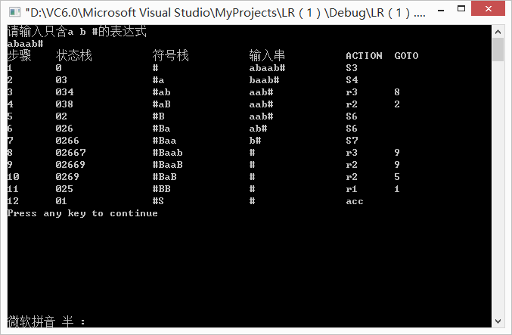

实验总结：
LR分析法是一种自下而上进行规范归约的语法分析法，L指从左到右扫描输入符号串，R是指构造最右推导的逆过程。对大多数无二义性上下文无关文法描述的语言都可用它进行有效的分析。
此次试验为LR(1)分析法的试验，通过实验，让我对LR(1)分析法基本原理，LR(1)分析表的构造方法等都有了一定的熟悉，还有LR(1)的不同扫描方法。通过程序的分析与揣摩，让我对这方面的文法实现有了一定的头绪，对以后的一些文法的实现程序的编写有很大的帮助。

